107年工務局「安全無死角，公園公廁有我照」
附件3

年度執行成果表
- 依據：
- 為了促進性別平等，提升公共環境之安全設計，減少犯罪機會，以保障兒童和婦女人身安全。依據本府性別平等政策方針，落實「104-107年桃園市政府推動性別主流化實施計畫」，以及本局106年11月公園公廁設備調查統計資料辦理。
- 經統計目前桃園全區共有129處公園有廁所，共計765間廁間，其中男廁228間，女廁413間，無障礙廁所94間，親子廁所30間，然而僅有38處有設置緊急求助鈴，數量共計164個，緊急求助鈴設置率為21.44%，未設置緊急求助鈴占78.56%，顯示緊急求助鈴的不僅數量不足（如表1），且未保障各種使用廁所之民眾。因此，本局為保障桃園市性別平等政策方針中的環境面向重視女性和弱勢者的經驗、知識和價值的政策內涵，訂定公園公廁緊急求助鈴設置計畫，以打造如廁安心環境。
民國106年11月
總廁間數 | 廁間數量(間) |  |  |  | 設置率(%) |  |  |  | 總設置率
 | 男廁 | 女廁 | 無障礙廁所 | 親子廁所 | 男廁 | 女廁 | 無障礙廁所 | 親子廁所
765 | 228 | 413 | 94 | 30 | 15.3% | 19.4% | 35.1% | 53.3% | 21.44%
表1：桃園市公園廁所廁間設置緊急求助鈴比例
- 問題說明：
- 由於公廁使用具私密性，且為公園內少數之設施物，廁所照明若不足易造成安全隱憂，且若遇突發事件，可做為應變裝置之緊急求助鈴設置卻不普及（如附件1、公園公廁緊急求助鈴設置統計表）。根據資料顯示，各公園公廁雖皆有定期巡檢，然而部分公園公廁照明設施不足（如附件2、公園公廁照明設施及巡檢頻率調查表）。
- 為落實性別平等和保障如廁民眾安全，本計畫將藉助提升緊急求助鈴數量、改善廁所照明設備，並定期巡檢照明設施及緊急求助鈴功能是否正常，以增進廁所品質使民眾更能安心如廁。
- 計畫目標：為建構性別友善環境，針對公園公廁基礎公共建設前的影響評估，提出改善方案，由於目前各區廁所緊急求助鈴設置之不足，根據106年11月資料顯示，部分區廁所緊急求救鈴數量尤為稀少，為了增加民眾使用上的方便以及安全，本局預計於107年底前完成每廁間男、女、無障礙和親子廁所皆設置緊急求助鈴，並改善廁所之照明設備狀態，希望藉此計畫促進性別平等，使得市民即便夜間在公園，可以更安心。
- 主辦機關：桃園市政府工務局。
- 承辦單位：桃園市政府養護工程處。
- 協力單位：本市13區公所。
- 執行期程：106年7月1日至107年12月31日。
- 推動策略：
- 目前統計出各公園廁所內有裝置緊急求助鈴的全市只有164個，且未全面於各性別及種類的廁間設置，根據統計資料桃園市總共有129處公園公廁，男、女、無障礙及親子廁間總計765廁間，本局計畫將此緊急求助鈴普及化，預計每廁間各有一個緊急求助鈴。
- 改善各公園廁所照明燈具，並於公園內照明設施維護更新時，選用照度高且省電之LED燈具。
- 持續定期巡檢各公園廁所內照明設施及緊急求助鈴功能是否正常，如遇設備故障立即維修，維護民眾使用權益。
- 預期效益：
- 使用公廁民眾，不論男女、無障礙人士或年長者等，如遇緊急狀況，均可藉由緊急求助鈴反應，以利公園管理者或周邊其他民眾給予協助。
- 透過照明設備的改善，以及具警示作用的緊急求助鈴設置，降低意圖犯罪者的動機。
- 提升公園公廁服務品質，使民眾及便於夜間亦能安心如廁。

- 活動成效：
- 全市各公園廁所內緊急求助鈴裝設率自106年11月為21.4%，截至107年12月止已提升至60.26%，緊急求助鈴總設置數量提升至491個(468廁間)。
民國107年12月
總廁間數 | 廁間數量(間) |  |  |  | 設置數量 |  |  |  | 總設置數量
 | 男廁 | 女廁 | 無障礙廁所  （含性平廁所） | 親子廁所 | 男廁 | 女廁 | 無障礙廁所  （含性平廁所） | 親子廁所
765 | 210 | 417 | 120 | 14 | 117 | 257 | 99 | 18 | 491

向陽公園緊急求助鈴照片 | 青塘園無障礙廁所緊急求助鈴照片
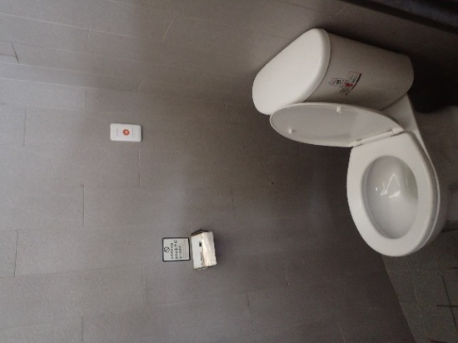 | 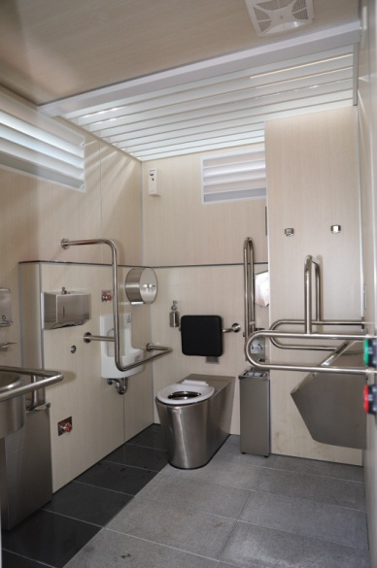

- 除每月定期執行公廁照明點檢外，若遇照明不足或不亮情形立即派員改善，除有效提升民眾滿意度外，更消除女性市民於如廁時因照明問題所衍生之安全疑慮。
每月定期安排公廁照明點檢 | 照明不足派員改善
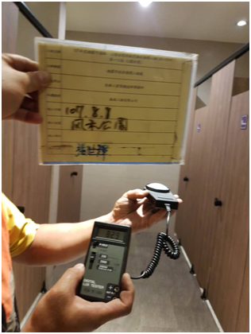 | 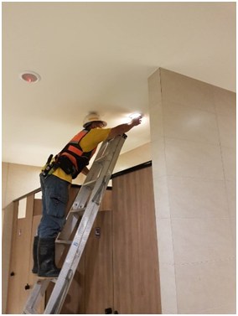

- 計畫檢討及精進作為：
- 未來將持續裝設緊急求助鈴，提升緊急求助鈴設置率，提供廁所使用者基本安全保障、安心如廁。
- 建立與各里長、各區公所間之通報機制，有效加強地方橫向聯繫，並縮短廁所照明問題改善時間及提升機動性，保障廁所照明安全無虞。

